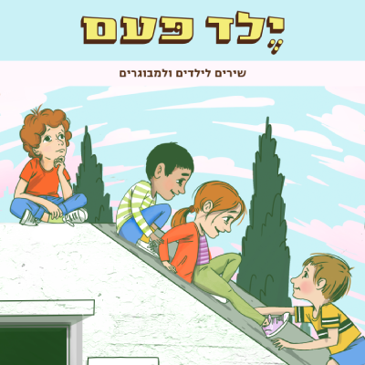
אבא אני | ילד פעם
מילים ולחן: אורי וינשטוק

"סיפרת לי שיש מלחמה ויש אנשים רעים בעולם
סיפרת לי שתורך לעזור, לנצח אותם

סיפרת לי שזה קצת מסוכן, אבל יהיה בסדר ואמא כאן
בינתיים עברו כבר המון שבועות וקשה לי ממש לחכות

אבא אני מתגעגע נורא, כתבתי לך מכתב שתקרא
עם לב, אדום, צהוב וכחול, רוצה שתחזור יותר מהכל"

ההרכב "ילד פעם", מפורצי הדרך בהרכבי הילדים מהדור החדש, מציין 15 שנות פעילות. הפרויקט שהוקם ע"י המוזיקאים לי גאון ואורי וינשטוק החל כמופע קטן של שבת בבוקר לילדים והורים והפך עם הזמן למופע מצליח מול קהל רחב, שירים שכבשו משפחות רבות, בטקסטים ולחנים שמדברים אל הילדים בשפה שלהם.

השיר החדש "אבא אני" מצליח לגעת בלב מהאזנה ראשונה באופן קצת אחר.
לאורך כל חודשי המלחמה הסיפורים הרבים על ילדים שמתגעגעים לאבא או אמא קורעים לכולנו את הלב. השיר נכתב בהשראת מספר סיפורים מהחצי שנה האחרונה ובא לתת את המקום לרגשות של כולנו שצפים בימים המטורפים שעוברים עלינו.
כמו בשירים הקודמים, גם בשיר הזה, ילד פעם מביאים את הזווית המיוחדת שמדברת לילדים בגובה העיניים ובנוסף, עוזרת למבוגרים יותר להיזכר בחשיבות של משפחה ואהבה.

ילד פעם הם:
אורי וינשטוק - קלידים והפקה מוזיקלית, לי גאון - שירה, גבי סידון - שירה,
מתן אפרת - תופים, אילן אביב - בס, אייל הלר - גיטרה, עמית יורגנסון - גיטרה

המופע הבא: 8.6 מועדון שבלול, ת"א

לפרטים נוספים: ירון כהן 050-7789393 co.n.yaron@gmail.com

